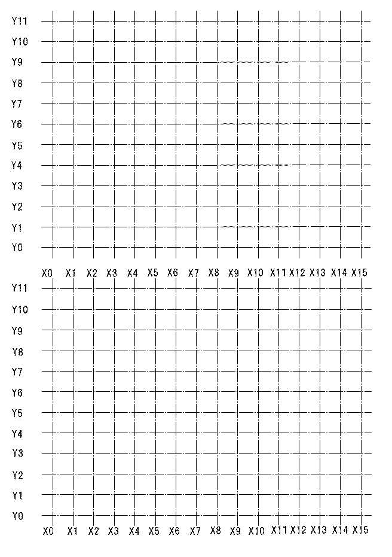

外部仕上

　　　木ずり下地モルタル塗2.2

内部仕上

　　　　石こうボードｱ9　　1.1

　　　　合板ｱ3㎜以上　　　0.9

　　　　筋違30×90（釘打）1.9

グリッド　　　㎜

S＝1：100

資料4

凡例

□：柱105×105

ハ：掃出開口壁タレ壁h=360㎜以上

マ：窓型開口壁タレ壁・腰壁付

窓h=1200㎜以内

**×**：有開口壁以外の開口

　：鉄筋ｺﾝｸﾘｰﾄ造布基礎

＜耐震診断図グリッドシート＞　　　　　　　邸